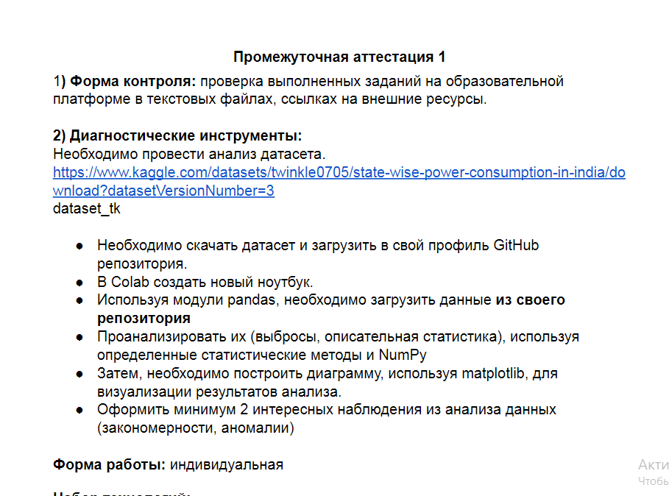

Ссылка на Collab

https://colab.research.google.com/drive/1xQmwMydeqd__f8JvQQwqK9AiDXiLW4TX?usp=sharing